- Clasifica los siguientes números como naturales, enteros, racionales, irracionales y/o reales:
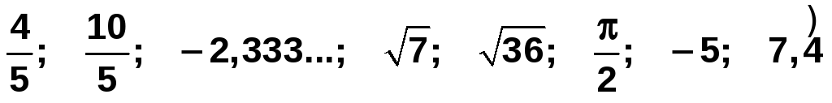

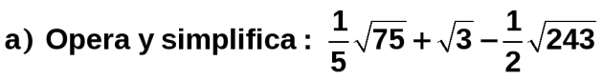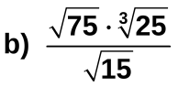

- Indica el valor numérico del polinomio P(x) = x³ – 2x +1 utilizando el teorema del resto.

- Factoriza el siguiente polinomio e indica sus raíces: x⁴ + 3x³ − x² + 9x ‒ 12

- Opera y simplifica:
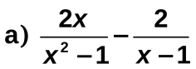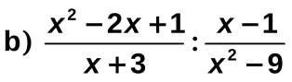
- Resuelve:
a) 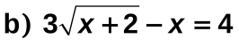
c) d)
- Resuelve estos sistemas:
- c)

- d)
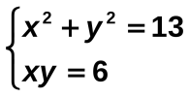
- Un rectángulo tiene 60 cm² de área. Su perímetro es de 34 cm. Halla sus dimensiones.

- Resuelve e indica las soluciones en forma de intervalo.
a) x² + 3x - 4 ≥ 0
